[TÍTULO DO SEU EVENTO]
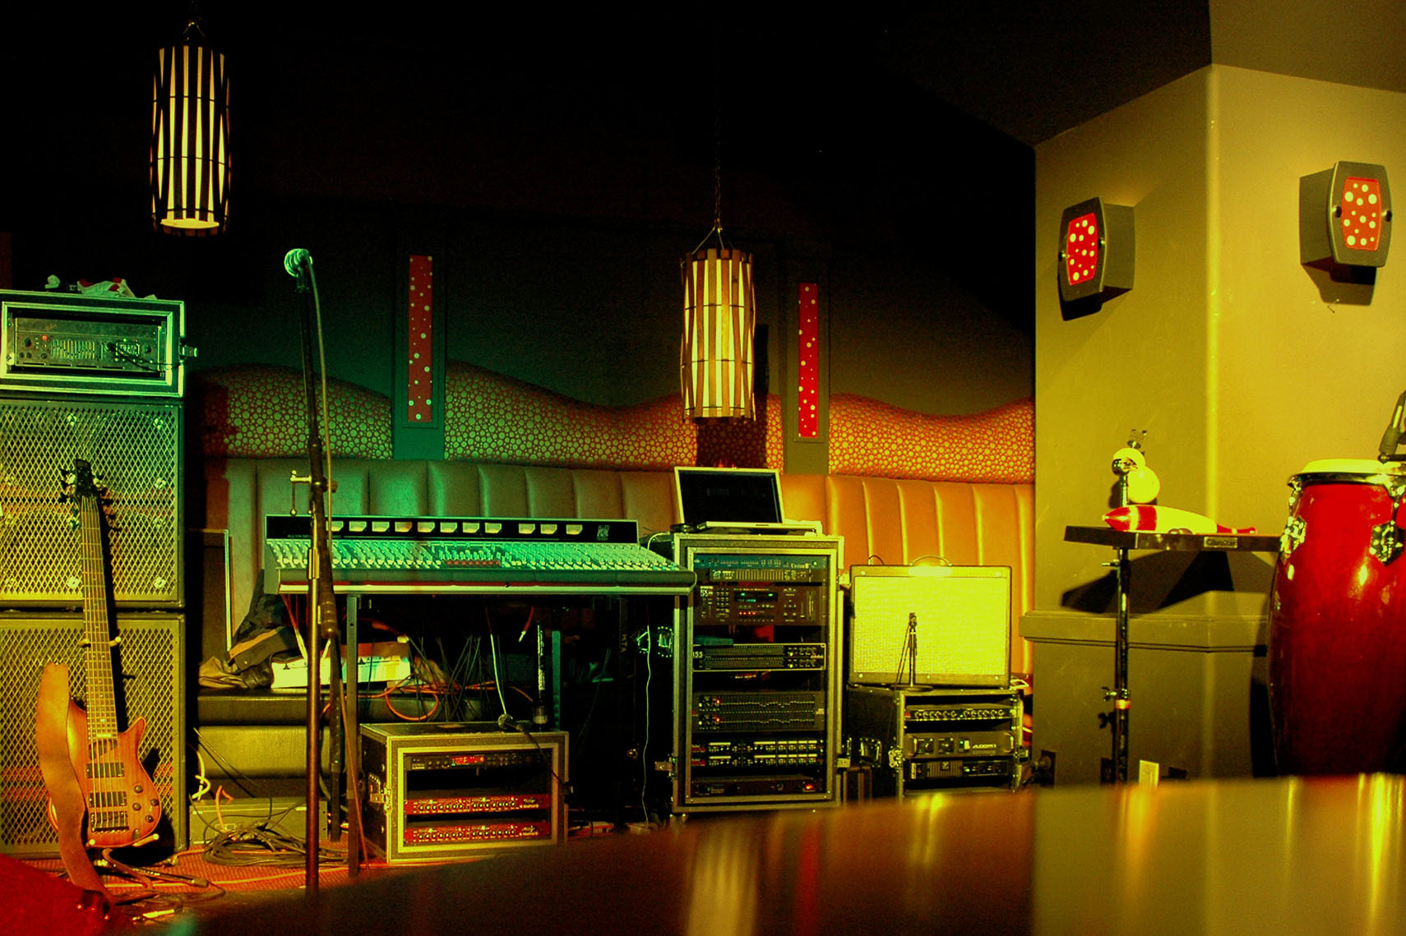
  - [Subtítulo/Descrição do Evento]
[Para substituir texto do marcador de posição (como este), basta selecioná-lo e começar a escrever. (Não inclua espaços à direita ou à esquerda dos carateres na sua seleção.)
Para substituir a fotografia, elimine-a e, em seguida, no separador Inserir, clique em Imagem.
Precisa de adicionar texto? No separador Base, no grupo Estilos, pode aplicar qualquer formatação de texto apresentada neste panfleto com apenas um clique.]
[Data do Evento] [Hora do Evento]
[Nome do Local], [Endereço], [Código Postal, Localidade]
[Endereço Web], [E-mail]

